Categoría experimental: Elija un elemento..
Título del artículo en español
(El título no debe ser muy extenso, tipo de fuente Times New Roman, tamaño de 18 puntos y centrado, solo la primera letra de la palabra inicial y los nombres propios en mayúscula. Se debe dejar un espacio de 12 puntos entre el título en español e inglés)

Título del artículo en inglés
(Tipo de fuente Times New Roman, tamaño de 18 puntos y centrado)

Nombre del estudiante¹, Nombre del asesor^{2*}
¹Unidad a la que está adscrito, grupo de investigación, entidad a la que está afiliado, ²Unidad a la que está adscrito, grupo de investigación, entidad a la que está afiliado
(Tamaño de fuente para la afiliación de 10 puntos y en cursiva)

Resumen Este documento proporciona instrucciones a los autores sobre el formato de los artículos para su publicación en RIC. El autor puede utilizar este documento como instrucciones y como una plantilla en la que puede escribir su propio texto. Use esta plantilla para escribir sobre ella, cada sección de la plantilla está formateada con los detalles necesarios para cumplir con los requisitos de la revista. Elimine sobre la marcha, todo material que no sea parte del manuscrito. Todo trabajo debe presentar un resumen que es la mini versión del artículo. Debe incluir brevemente: objetivo del artículo, metodología, resumen de resultados y principales conclusiones; con una extensión: entre 150 y 250 palabras. El título debe ir en negrita con fuente Times New Roman y tamaño de fuente de 12 puntos. El cuerpo del resumen con fuente Times New Roman y tamaño de fuente de 10 puntos, inmediatamente después del encabezado en el mismo párrafo.

Palabras clave Incluya por lo menos tres palabras clave, deben aparecer en orden alfabético, las palabras clave deben estar separadas por comas y solo la primera palabra en mayúscula, al menos sean nombres propios.

Abstract This section provides a sample of an abstract and keywords which conform to the formatting guidelines for RIC.

Keywords Abstract, guidelines for authors, keywords, RIC. (Las palabras en inglés deben tener el mismo orden que las palabras en español)

* Corresponding author: correo_electrónico_asesor@ejemplo.com (solo el correo del autor principal en Times New Roman y tamaño de Fuente de 8 puntos).

- Introducción
En esta sección el autor debe ubicar al lector en el contexto del trabajo:
- La naturaleza del problema cuya solución o información se describe en el documento.
- El estado del arte en el dominio tratado (con sus respectivas referencias bibliográficas).
- El objetivo del trabajo, su relevancia y su contribución en relación al estado del arte.
- Descripción de la estructura del artículo.
Este documento es el instructivo para estudiantes, use esta plantilla para escribir sobre ella, cada sección de la plantilla está formateada con los detalles necesarios para cumplir con los requisitos de la revista. Elimine sobre la marcha, todo material que no sea parte del manuscrito. Este instructivo es una plantilla que el autor puede modificar para preparar la versión electrónica de sus artículos, de acuerdo a su investigación. Todos los componentes de un artículo estándar han sido especificados por tres razones: 1) fácil uso al preparar el documento, 2) cumplimiento de los requisitos electrónicos que facilitan la producción de artículos electrónicos, y 3) márgenes, columnas, espaciado interlineal y estilos de letras son incorporados. Ejemplos de estilos de letras son proporcionados a lo largo de este documento; así como algunos componentes, tales como ecuaciones, gráficas y tablas. El autor necesitará crear estos componentes incorporando los siguientes criterios: use estilos, fuentes y tamaños de letras tal como se definen en esta plantilla, no las cambie o redefina de ninguna manera para evitar alteraciones en la plantilla.

  - Diseño de la página
El contenido del documento debe limitarse a un máximo de 6 páginas, incluyendo texto, ilustraciones, gráficos y referencias. Por página se entiende una cara de papel tamaño carta o 21.59 cm x 27.94 cm (8.5" x 11"). El cuerpo del artículo es a dos columnas, cada una con 8.79 cm de ancho y 1.0 cm de espacio entre cada columna.
La configuración de los márgenes es la siguiente: superior 3 cm, inferior 2.5 cm, izquierdo 1.5 cm y derecho 1.5 cm.

  - Tipos de letra y estilos
Utilice un procesador de texto con el tipo de letra Times New Roman. Por favor, evite el uso de “bit-mapped fonts”.
Los párrafos deben iniciar con una sangría de 0.5 cm. Además, el texto debe estar completamente justificado, no debe agregar espacios en blanco entre los párrafos de cada sección y los extranjerismos (solo aplica para artículo en español) no adaptados deben escribirse en cursiva.

  - Nombres y afiliaciones de los autores
Los datos del autor no deben mostrar ningún título profesional (ejemplo. gerente o director), ningún título académico (ejemplo. Dr., Mgter u otro) o membresía de ninguna organización profesional (ejemplo. miembro de la IEEE).
Para evitar confusiones, el apellido debe ser escrito como la última parte del nombre de cada autor (por ejemplo: John A.K. Smith).
Cada afiliación debe incluir los siguientes elementos: unidad a la que está adscrito, grupo de investigación, entidad a la que está afiliado y el correo electrónico del autor principal. El último elemento es obligatorio porque facilita la comunicación entre el autor y el lector.
Los autores y coautores de la UTP deben utilizar el nombre completo de la universidad y sin traducirlo a otro idioma. En otras palabras, la entidad de afiliación es “Universidad Tecnológica de Panamá”. Esta medida contribuye positivamente en el conteo por entidad que realiza SCOPUS u otras herramientas, tales como: Research ID1 y WoS2

  - Texto principal
Escriba el texto principal en Times New Roman 10 puntos a espacio sencillo.

  - Títulos de las secciones
En las secciones y subsecciones no deben utilizar más de tres niveles de títulos. Otros títulos (subsecciones) deben tener una fuente de 10 puntos excepto los títulos de primer nivel, que son de 14 puntos. Los títulos no llevan punto al final.
- Primer nivel de título: un título en el nivel uno debe estar justificado a la izquierda, fuente Times New Roman, tamaño 14 puntos y enumerado con números arábigos seguido por un punto, ejemplo: ver el título “2. Materiales y métodos” de este documento. Los títulos “Agradecimientos” y “Referencias” no deben ser enumerados.
- Segundo y tercer nivel de título: un título en el nivel dos y tres deben estar justificado a la izquierda y enumerado con números arábigos, y deben tener una fuente de 10 puntos en negrita. Por ejemplo, ver el título “1.6 Figuras y tablas” o “1.6.1 Título de figura”.
Además, la numeración de estas cabeceras no culmina con un punto. Las viñetas deben justificarse a la izquierda y a espacio sencillo. La sangría entre la viñeta y el texto es de 0.5 cm.
Nota: las secciones principales y subsecciones deben estar separadas mediante un interlineado sencillo (espacio en blanco) de tamaño 10 puntos. Además, escriba un texto entre el título de una sección y una subsección o entre subsecciones, no deje ese espacio en blanco, ver ejemplo entre las subsecciones 1.6 y 1.6.1.

  - Figuras y tablas
Las leyendas de figuras (colocadas al pie de la figura) y títulos de las tablas (colocados en el encabezado de la tabla), deben ser en Times New Roman de 8 puntos. La primera palabra de la leyenda debe iniciar con letra mayúscula. Las palabras “Figura” y “Tabla” deben ser en negrita, incluyendo el número de secuencia y el punto.
Cabe destacar, que se considera como figura: imágenes, fotografías, gráficos, diagramas, bosquejos, esquemas, dibujos entre otros.
Las figuras enumeradas deben aparecer en el texto tan cerca de su mención como sea posible. Las figuras no deben infringir sobre los bordes de las páginas.
Las figuras y las tablas deben estar centradas en la columna y su formato debe ser en línea con el texto (evitando que la figura quede flotando en el documento). Las figuras y tablas de gran tamaño pueden estar en una columna (ancho total de la página, dentro de los márgenes) con el objetivo de que puedan apreciarse con más claridad; además, deben estar posicionadas en la parte superior o inferior de la página.

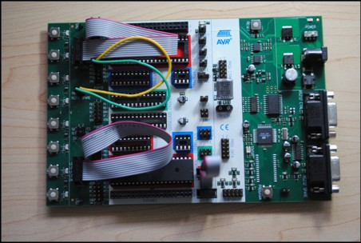
Figura 1. Un ejemplo de un gráfico de líneas con colores que contrastan bien en pantalla como en una copia impresa en blanco y negro.

    - Título de la figura
Las figuras deben ser enumeradas con números arábigos y fuente regular de 8 puntos regular. Los títulos de figuras deben estar justificados y llevar punto al final (ejemplo: ver figura 1).
La mención de una figura en el texto del artículo debe realizarse antes de su aparición, tal como se aprecia con la figura 2 y la palabra figura debe ir en minúscula dentro del párrafo.
Las fotografías e imágenes (tablas, diagramas, gráficos y ecuaciones) deben tener una resolución mínima de 300 ppp (pixeles por pulgada) o dpi (dots per inch). Procure que la resolución de las imágenes facilite el envío del artículo a través de la plataforma.
No hay un límite en cuanto a la cantidad máxima de imágenes permitidas. Sin embargo, limítese a incluir las imágenes y ecuaciones más esenciales o novedosas como se aprecia con la figura 2.

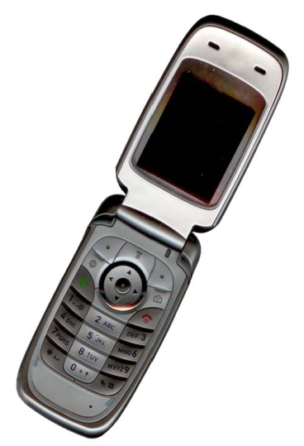
Figura 2. Ejemplo de una imagen con resolución aceptable.
Fuente: Universidad Tecnológica de Panamá.

    - Título de las tablas
Las tablas deben enumerarse con números arábigos. Los títulos de las tablas deben centrarse, colocarse en la parte superior, no llevan punto al final y con una fuente regular de 8 puntos. La mención de una tabla en el texto del artículo debe realizarse antes de su aparición. Dentro de las tablas los títulos deberán ir en negrita ver tabla 1.

Tabla 1. Ejemplo de títulos de tablas
# | Artículo | Cantidad
1 | Volumen 6.0 | 25
2 | Volumen 6.1 | 20
3 | Volumen 6.2 | 15

    - Fuente
El autor es responsable de garantizar el cumplimiento de los requisitos establecidos para las imágenes. En caso de que la imagen, tabla o gráfica no sea de su autoría deberá colocar el autor correspondiente ver figura 2.
La palabra fuente va en negrita seguido de dos puntos, deben estar justificados y llevar punto al final.

  - Enlaces (Links) y marcadores (bookmarks)
Los enlaces y marcadores deben ser removidos del artículo durante el proceso de elaboración. Si usted necesita hacer referencia a un URL en su artículo, usted debe escribir completamente la dirección URL con una fuente regular.

  - Ecuaciones
Si está utilizando Microsoft Word, use Microsoft Editor de Ecuaciones o el complemento MathType(www.mathtype.com) para ecuaciones en su artículo. Las variables, números y texto deben ser en Times New Roman 10 puntos.
Pasos para insertar ecuaciones:
Microsoft Editor de Ecuaciones: Insert/Insertar - Object/Objeto - Create New/Crear Nuevo - Microsoft Equation/Microsoft Editor de Ecuaciones. MathType: Insert/Insertar - Object/Objeto – MathType.
Las ecuaciones deben enumerarse secuencialmente a lo largo del artículo. El número de la ecuación debe encerrarse entre paréntesis ubicado totalmente al margen derecho como en (1).
$C=W\log_{2}\left(1+\frac{S}{N}\right)$ (1)

Enumere las ecuaciones en forma consecutiva entre paréntesis. Use paréntesis para evitar ambigüedades en los denominadores. Utilice punto al final de la ecuación cuando ellas sean parte de una oración, como

.. | (2)

Los símbolos de las ecuaciones deben ser definidos antes o inmediatamente después de la ecuación; utilice letra cursiva y 10 puntos. Para la definición utilice letra normal y 10 puntos. En cuanto a la referencia de la ecuación dentro del contexto del artículo deben ir en minúscula y sin punto al finalizar el texto. Por ejemplo: “En la ecuación (1) se muestra el resultado estimado”.
No se aceptan las abreviaciones de las ecuaciones como: “a ec. (1)”, “eq. #1” o “ecuación N°1”. Además, las ecuaciones extraídas de fuentes externas deberán ser citadas en el texto.

  - Política de acceso y reúso
Los artículos científicos publicados en la RIC son de exclusiva propiedad de sus autores. Todas las opiniones y contenidos expresados en la revista pertenecen a sus autores, la UTP declina de toda responsabilidad por los derechos que pudiera derivarse de la lectura, interpretación y uso del contenido de los trabajos publicados.
Los autores deben acatar el principio de libre acceso en revistas científica. Por lo tanto, todos los contenidos deben estar disponibles gratuitamente al público, con el objetivo de fomentar un intercambio de conocimiento científico-académico internacional mediante nuestra plataforma Open Journal System (OJS).
El artículo deberá cumplir con al menos 90% de autenticidad y al momento de someter el artículo, se deberá adjuntar el reporte proveniente de la siguiente herramienta antiplagio gratuita, “Small Seo Tools Plagiarism Checker”.
- https://smallseotools.com/ Este enlace lleva a la página donde aparecen todas las aplicaciones disponibles, como se muestra en la figura 3.

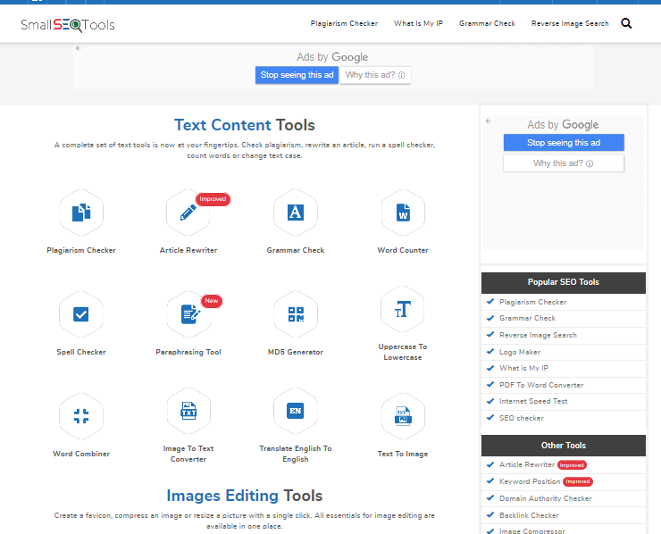
Figura 3. Ejemplo de https://smallseotools.com/.

- Materiales y métodos
En esta sección el autor debe presentar el diseño y tipo de investigación, pasos de la investigación, materiales y métodos utilizados.
Además, el autor debe incluir los criterios de la selección del material tratado, los controles, estudios planeados y realizados.

- Resultados y discusión
Los resultados deben presentarse en orden lógico acorde a la metodología planteada. Usar tablas y figuras cuando sea posible para presentar los resultados de forma clara y resumida. Además, las referencias de tablas y figuras dentro del contexto del artículo deben ir en minúscula y sin punto al finalizar el texto. Ejemplo: En la figura 2 se muestran las mediciones realizadas en el período de enero a marzo.
Tenga mucho cuidado en el texto del artículo al usar porcentajes o estadísticas con un pequeño número de muestras. Incorrecto: "El 60% (3/5) de las muestras de David y el 20% (1/5) de Santiago han demostrado resistencia a los medicamentos." Correcto: "Tres de cada cinco ejemplares de David y uno de cada cinco ejemplares de Santiago han demostrado resistencia a los medicamentos."
Cuando un número empieza una oración entonces debe escribirlo en letras. Además, utilice numerales cuando las cifras sean mayores que 10.
Posterior a la presentación de los resultados, se destacarán y discutirán los aspectos más importantes del trabajo. Toda afirmación debe estar avalada por los resultados obtenidos. Y, por último, comparar los resultados obtenidos con estudios previos.
Se recomienda extremar el poder de síntesis evitando repeticiones innecesarias. Además, las unidades numéricas con su respectiva magnitud deben estar unidas. Ejemplo: 30°C o 25%.

- Conclusiones
Deben ser enunciadas con claridad y deben cubrir:
- Las contribuciones del trabajo y su grado de relevancia.
- Las ventajas y limitaciones de las propuestas presentadas.
- Referencia y aplicaciones de los resultados obtenidos.
- Recomendaciones para futuros trabajos.
- Impacto sobre la comunidad científica.

AGRADECIMIENTOS
El título en mayúscula cerrada, fuente 14 puntos. En esta sección se podrá incorporar las personas, grupos u organizaciones que hayan colaborado o apoyado en esta investigación. ejemplo. “A Juan Pérez por su asistencia técnica” o el reconocimiento a patrocinadores por el apoyo financiero “Este trabajo fue financiado por la Secretaría Nacional de Ciencia, Tecnología e Innovación bajo el acuerdo”, no iniciar los agradecimientos con la misma palabra del título queda tácito. No es necesario incluir en el agradecimiento al asesor, ya que el mismo aparece como coautor del trabajo.

REFERENCIAS
La lista de referencias debe seguir el estilo de la IEEE y debe estar en Times New Roman 9 puntos.
Deben utilizarse de 10 a 15 referencias, preferiblemente de artículos de revistas indexadas publicados en los últimos cinco años.
Las referencias se identificarán en el texto mediante números arábigos entre corchetes, alineados con la escritura. Se enumerarán por orden de aparición en el texto al final del trabajo. Por ejemplo: el número de referencias, como en [2]. No utilice “Ref. [3]” o “Referencia [3]” excepto en el comienzo de la oración, ejemplo. “La referencia [3] muestra…”. Múltiples referencias deben enumerarse en corchetes separados (ej. [2], [3], [4-6]).
A continuación, ejemplos de diferentes categorías de referencias. Cabe señalar que las referencias que inculyen enlaces no debe colocarse punto porque se puede confundir con el mismo (Por ejemplo: [3], [6].
Citación de un artículo
[1] G. Pevere. “Infrared Nation.” The International Journal of Infrared Design, vol. 33, pp.56-99, Jan. 1979.
Citación de un libro
[2] W.K. Chen. Linear Networks and Systems. Belmont, CA: Wadsworth, 1993, pp. 123-35.
Citación de un documento electrónico
[3] A. Paul. (1987, Oct.). “Electrical properties of flying machines.” Flying Machines. [Online]. 38(1), pp. 778-998. Available: www.flyingmachjourn/properties/fly.edu [Dec. 1, 2003]
Otras referencias
[4] G. Pevere. “Infrared Nation.” The International Journal of Infrared Design, vol. 33, pp.56-99, Jan. 1979.
[5] W.K. Chen. Linear Networks and Systems. Belmont, CA: Wadsworth, 1993, pp. 123-35.
[6] A. Paul. (1987, Oct.). “Electrical properties of flying machines.” Flying Machines. [Online]. 38(1), pp. 778-998. Available: www.flyingmachjourn/properties/fly.edu [Dec. 1, 2003]

